Городской научно-практический марафон «Шажок в науку»
III этап

Секция валеологии

Вредная привычка школьников
исследовательская работа

Выполнена
ученицей 2 «А» класса
МОУ «Школа № 222»
Берсенёвой Анной
Руководитель –
учитель начальных классов
высшей категории
МОУ «Школа № 222»
Рябушева Елена Юрьевна

г. Заречный 2012г.
Вредная привычка школьников

Оглавление
Введение 3
Основная часть:
Понятие «вредная привычка» и причины её появления 4-5
Влияние вредной привычки на развитие школьника 6
Способы борьбы с вредной привычкой 7
Заключение 8
Литература 9
Приложения 10-20

Введение
Избавление от вредной привычки-
победа каждого человека над своей слабостью.

Выбор темы моей исследовательской работы не случаен. Многие ребята из нашего класса привыкли сосать ручку, а иногда грызть карандаш. На одном из уроков наша учительница показала карандаш, который был обгрызен учеником почти наполовину. Но ведь и для меня эта ситуация знакома. Я решила выяснить причины возникновения этой вредной привычки и способы борьбы с нею.
Актуальность данной темы переоценить сложно. На протяжении всей истории существования человека ему присущи те или иные вредные привычки, от которых, несмотря на возникновение множества новейших технологий люди так и не смогли избавиться.
Говоря о вредных привычках, в первую очередь имеют в виду курение, алкоголь. Однако ими круг неприятных действий не исчерпывается. В поведении некоторых детей встречаются навязчивые действия, которые ребенок осуществляет неосознанно, и они производят довольно неприятное внешнее впечатление. Это - привычка теребить волосы или мочку уха, сутулиться, шаркать ногами при ходьбе, ерзать на стуле, слишком жестикулировать, хватать собеседника за рукав или за пуговицу, ковырять в носу, употреблять слова-паразиты и т.п. (см. Приложение 1, Результаты анкетирования детей)
Я рассмотрю лишь такую привычку как сосание предметов младшими школьниками.

Гипотеза:
Сосание предметов младшими школьниками является вредной привычкой и от неё необходимо избавляться.
Цель:
Исследовать проблему сосания предметов и возможные способы избавления от этой вредной привычки.
Задачи:
- Определить действительность существования такой привычки, как сосание предметов, у младших школьников и ее масштабность.
- Изучить причины возникновения этой вредной привычки.
- Рассмотреть положительные и отрицательные моменты данной проблемы с медицинской, психологической и эстетической сторон.
- Выяснить возможные способы борьбы с сосанием предметов.
- Побудить детей к формированию у себя хороших привычек.

Методы исследования:
- Анкетирование (2-4 классы школы № 222, родители и др.)
- Выборка и анализ научных источников и документов, а также Интернет-ресурсов
- Беседа (медработники, психолог)
- Определение методики избавления от привычки
- Опрос

Объект исследования: совокупность социальных отношений, являющихся средой возникновения и существования вредных привычек.

Предмет исследования – сосание предметов младшими школьниками.

Сроки исследования: декабрь 2011г. – март 2012г.

Основная часть
- Понятие «вредная привычка» и причины её появления у детей.
Привычка - сложившийся способ поведения, осуществление которого в определённой ситуации приобретает для индивида характер потребности. (Большая советская энциклопедия)
Привычка - автоматизированное действие, особая форма поведения индивида в определенных условиях, приобретающая характер потребности. (Словарь по общественным наукам)
Таким образом, привычка – это поведение, образ действий, склонность, ставшие для человека обычным, постоянным в жизни.
Условно привычки можно разделить на хорошие и плохие (вредные). К вредным привычкам относят те, что с одной стороны, наносят вред здоровью самого человека (курение, пьянство, употребление наркотиков и т.п.) с другой – вызывают неприязненное, а порой и брезгливое отношение окружающих к совершаемым действиям.
Две трети россиян признают, что у них имеется одна-две, а то и больше вредных привычек. Как показал всероссийский опрос, вредные привычки есть у 78% россиян. Самая распространенная вредная привычка – курение (72%). Грызть ногти, карандаш или ручку 79% россиян считают вредной привычкой, её имеют 18-20% жителей страны. Между тем, по мнению 63% россиян, если вредная привычка безобидна и не мешает окружающим, то от нее необязательно избавляться.
Вредные привычки детей – навязчивые действия, которые отрицательно сказываются на поведении ребенка, его психическом и физическом развитии.
Наиболее распространенные вредные привычки детей такие:
- сосать пальцы,
- грызть ногти, карандаши, ручки, посторонние предметы;
- ковырять в носу;
- ябедничать;
- обманывать сверстников и старших;
- брать чужие вещи;
- быть зависимыми от мобильного телефона, телевизора и компьютера;
- сквернословить;
- курить, пить, употреблять наркотики.
В проводимом мною анкетировании принимали участие 30 учащихся вторых классов и 20 учащихся четвертых классов нашей школы, а также их родители – 33 человека. (Приложение 1, Анкеты). Я выяснила, что младшие школьники знают почти все вредные привычки. Наличие привычки грызть и сосать ручки (карандаши) отмечают у себя 13 второклассников (43%) и 5 четвероклассников (25%). Третья часть взрослых признаются, что в детстве тоже имели такую привычку, а некоторые из них продолжают до сих пор грызть ручки и карандаши (16%). Большинство из них подтверждает, что и у их детей эта привычка есть. Больше половины опрошенных родителей сказали, что их дети периодически «тащат» карандаши и ручки в рот. Но в тоже время треть мам и пап считают эту привычку неопасной. (Приложение 1, Результаты анкетирования)
Таким образом, мы видим, что у четвероклассников почти в два раза меньше процент тех, кто грызет карандаши. Это позволяет говорить о том, что, взрослея, дети могут избавиться от этой привычки. Возникнув в детстве, эта вредная страсть у кого-то исчезает, а у кого-то нет. Также можно отметить неодинаковое отношение взрослых к этой проблеме.
Психологи считают, привычка может складываться стихийно, быть результатом воспитания и перерастать в устойчивые черты характера.
Одной из главной причин появления вредных привычек у детей является недостаток внимания к ребенку со стороны родителей, прежде всего, матери, родных и близких.
Другими причинами могут быть:
- желание ребенка обратить на себя внимание взрослых;
- психологические или физические проблемы у ребенка;
- стремление избавиться от скуки или успокоиться;
- особенности характера ребенка и методы его воспитания в детстве;
- подражание старшим или своим сверстникам и др.
Несмотря на то, что многие из этих причин были названы и участниками анкетирования, большинство школьников затрудняются сказать, почему им свойственно грызть карандаши и ручки (64%). (Приложение1, Результаты анкетирования). А родители основными причинами существования этой вредной привычки считают беспокойство ребенка, его нервное напряжение (28%). Волнение или дискомфорт ученик пытается снять тем, что тянет что-нибудь в рот. Пятая часть опрошенных взрослых (19%) объясняют сосание ручки попыткой ребёнка сосредоточиться на решении учебной задачи.
В младенческом возрасте малыши достаточно часто сосут пальцы, когда они голодны. Этим жестом они дают понять взрослым свою обеспокоенность или чувство голода. Стремление все исследовать, так же заложенное еще до рождения, толкает малыша погрызть и дотронуться до всего вокруг. Когда ребенок сосет палец, к нему приходит чувство безопасности и уверенности. По мнению врачей, эта привычка у детей должна исчезать к двум годам. Но исчезает она не у всех и перерастает в привычку грызть карандаши и ручки.
Есть и «народная» теория: если родители грызли карандаши, то и дети будут заниматься тем же самым, уж ничего не поделать. Но, по-моему, дети видят, что делают их родители и просто им подражают. Значит, искать причины нужно не в наследственности, а в своей распущенности.

- Влияние вредной привычки на развитие школьника.
«Не слюнявь ручку! Не грызи карандаш!», - наверняка в детстве многие слышали подобное от родителей или учителей. Можно не сомневаться, что и выдающиеся писатели и ученые, сочиняя или решая задачу, покусывали кончик карандаша. И все они запомнили, что совать в рот письменные принадлежности не следуют, поскольку это вредно. Но так ли это и почему?
70% опрошенных нами родителей, отмечают вредное влияние этой привычки. Больше половины считает, что вред наноситься здоровью детей, т.к. в организм попадает грязь с ручек и карандашей, а вместе с ней микробы и паразиты. С родителями согласны большинство учащихся (76%). (Приложение1, Результаты анкетирования)
Также ряд родителей переживают, что ребёнок может проглотить мелкие части ручки и подавиться ими. Ко всему прочему, человек любого возраста, сосущий ручку, выглядит некрасиво (см. Приложение 2 фото1-8).
Сами учащиеся (66%) считают, что ручка (карандаш) во рту их только отвлекает от учебы, а вовсе не помогает сосредоточиться.
Убедиться в правильности выводов родителей о вреде сосания школьных принадлежностей мне помогли беседы с участковым врачом Богоявленской М.К., врачом-стоматологом Шаныгиной С.И. и школьным психологом Трошиной Е.С.. (см. Приложение 3, Беседа с врачом-педиатром, Беседа с врачом-стоматологом, Беседа с психологом)
Врачи и психолог однозначно заявляют, что это очень вредная привычка. Школьный психолог Трошина Е.С. отметила, что многие ее обладатели даже не сразу понимают, что у них есть такая проблема. Врачи называют данную вредную привычку болезнью школьника.
С медицинской точки зрения мы должны указать на следующие негативные моменты:
- Ребенок, сосущий кончик авторучки или карандаша, вносит к себе в полость рта дополнительную инфекцию. Это грозит ему такими заболеваниями, как стоматит, острый фарингит, ангина, хронический тонзиллит. Также могут развиться воспалительные заболевания пищевода, желудка, кишечника. ( Приложение 4 Фото 1)
- Зачастую продают некачественные письменные принадлежности, которые содержат токсические вещества. Попадая в организм ребенка, они накапливаются в печени. (см. Приложение 5 Анализ состава карандашей)
- У ребенка, имеющего привычку грызть кончик авторучки или карандаша, могут однажды испортиться зубы (особенно если кончик авторучки из металла). Эмаль зубов, испытывая нагрузку, на какую она не рассчитана, довольно быстро разрушается, и тогда развивается кариес. Приходят проблемы, связанные с ним, - зубная боль, бессонные ночи, некрасивая улыбка, затруднения с пережевывание пищи, болезни желудка и т.п. Механическое воздействие карандашами, ручками, фломастерами и кисточками делает детские зубы неровными. В результате – испорченный прикус на всю жизнь. (Приложение 4 Фото 2)
- Любое неполезное действие может вызвать склонность и, в конце концов, перерасти в болезнь, если это действие будет повторяться из раза в раз и закрепится на подсознательном уровне как «приятное». Вырабатывается зависимость. (Приложение 4 Фото 3-6)
Психологи прежде всего обращают внимание на то, что такое неполезное действие нельзя рассматривать как болезнь, оно возникает из-за неуравновешенности нервной системы. Чаще всего данную привычку можно наблюдать у тех детей, которых с младенчества воспитывали жестко или уделяли мало внимания. Ребенок, ощущая недостаток впечатлений, ухода, ласки, а в связи с этим испытывающий скуку или страх, ищет компенсацию, успокоение, отвлечение в доступных ему действиях. Многие дети начинают грызть карандаши и другие предметы тогда, когда приходят в школу. Для большинства детей школа – это стресс, смена обстановки и нагрузки. Дети боятся сказать или сделать что-нибудь не так, особенно, если это вызывает насмешки у одноклассников или замечание учителя. Поэтому они всегда нервничают, когда им надо ответить или писать контрольную работу и не заметно для себя начинает грызть карандаши. Ребенок нервничает, переживает, а карандаш помогает ему снять нервное напряжение. Опасность состоит в том, что нередко привычка превращается в черту характера. Одна вредная привычка может породить другую, и они могут в будущем привести к возникновению у ребенка комплексов, неврастении.

- Способы борьбы с «вредной привычкой».
Итак, большинство сходятся во мнении, что грызть письменные принадлежности – это вредно, а иногда опасно. Значит, что с этим надо бороться. Но что делать и как избавиться от этой вредной привычки? Школьный психолог отмечает, что взрослым это сделать проще, так как они обладают развитой силой воли. У детей с этим проблема.
Как показало анкетирование, основная масса младших школьников (44%) честно признались в том, что не знают, как можно избавиться от привычки «тащить» предметы в рот. При этом достаточно велико число детей (20 %), которые считают, что надо себя контролировать. А вот примерно столько же родителей считают, что не надо обращать на это внимание вовсе. (см. Приложение1, Результаты анкетирования)
Около половины опрошенных взрослых ругают детей, пытаясь отучить от привычки. По мнению школьного психолога, папы и мамы таким методом наносят ещё больший вред психике ребёнка. Как отметила Елена Сергеевна, причины привычки у ребёнка трудно находятся, поэтому работа должна вестись комплексно: психологом, родителями, врачами и педагогом.
Рассмотрев анкеты, учебную литературу, побеседовав со специалистами, я выделила следующие возможные способы избавления от данной привычки:
- Если причина в тревожности – снять стресс, волнение, успокоить ребёнка. Можно переключить внимание на что-то приятное, подбодрить, создать ситуацию успеха.
- Если ребенку тяжело учиться, он не справляется с домашним заданием, грызет карандаш, а в голове ни одной толковой мысли, родителям нужно ему помочь. Необходимо объяснить ему упущенную тему несколько раз, потренировать в самостоятельной деятельности. Ученик будет чувствовать себя намного увереннее и забудет про карандаш.
- Во время выполнения заданий необходимо следить, чтобы ребенок брал в руки карандаш или ручку только тогда, когда ему нужно писать. А во время обдумывания задания ручка должна находиться в стаканчике или пенале.
- Необходимо проводить беседы с ребенком, указывая на неэстетичность данной привычки. Мягко и без криков приучать к самоконтролю, с юмором и любовью делая замечания. Помнить о собственном примере в данном вопросе.
- Во время занятий можно переключить внимание ребенка на игру, сменить на время вид деятельности, атмосферу.
- Ругать и запугивать в этом случае малоэффективно. Возможен «народный» способ: намазывать школьные принадлежности горькими или не вкусными смесями – солью, горчицей, перцем.
- Можно купить ручки с красивыми оригинальными наконечниками, а вместо деревянных карандашей использовать металлические с прячущимся грифелем. (см. Приложение 6 фото1-5)
- Купить ручку с устройством, которое изобрели стоматологи. Устройство смонтировано на ручке для письма и содержит сенсорный датчик с двумя электродами, при попытке ввести конец ручки в рот, включаются звуковые сигналы.
Если вы ещё не избавились от этой привычки, но боитесь за здоровье, то для вас тоже есть варианты. (см. Приложение 7 фото 1-5) :
- покупать только качественные канцелярские принадлежности (например, самыми безопасными по химическому составу карандашами, по результатам независимых экспертиз, являются немецкие).
- Купить изобретение дизайнера Дэйва Хаккенса. Он создал карандаш Edible Pen, в котором лишь 10% от общей длины изделия занимает грифель, а остальная часть «корпуса» набрана из леденцов, склеенных между собой термическим способом с добавлением в них успокаивающих веществ. С медицинской точки зрения такие леденцы не столько вредны, сколько полезны, поскольку процесс их поглощения успокаивает нервную систему
- Купить карандаш итальянского дизайнера Чечилии Фелли. Matitizia - карандаш, сделанный из лакричника (солодки – лекарственного растения). Его можно грызть без последствий для желудка, он оставит хороший вкус во рту.
Заключение

В результате своего исследования я выяснила, что проблема грызения и сосания школьных канцелярских принадлежностей была и остается актуальной в наше время, и борьба с ней – это задача и каждого отдельного человека, и государства в целом.
Причины возникновения этого навязчивого действия в основном это психологические. Привыкание к вредному происходит незаметно, постепенно, раз от разу, когда человек в течении продолжительного времени совершает одни и те же действия. При этом формируется тяга к привычному необдуманному действию. Если вредная привычка уже сформировалась и приняла устойчивый характер, и человек уже не может отказаться от того, чтобы не тянуть письменные принадлежности в рот, то необходимо четко усвоить, что бороться надо не с ребенком, а преодолевать именно эту привычку. И победа над ней возможна только в том случае, если в усилиях принимают участие две стороны – родители и сам ребенок, который должен захотеть избавиться от этого недостатка.
Если не справиться с этим на определенном этапе, в более позднем возрасте эта привычка может перерасти в другие более вредные привычки или нанести вред организму ребенка.
Моя работа может помочь и младшим школьникам, и их родителям понять, что брать в рот, грызть и сосать письменные принадлежности так же вредно, как и другие неправильные действия. Ею можно пользоваться на классных часах, родительских собраниях, проводить профилактические беседы, углублять знания младших школьников о привычках, вредных для здоровья, использовать на уроках по окружающему миру для формирования серьезного отношения детей к своему здоровью.
Своё исследование хочу закончить стихотворением о вредной привычке неизвестного автора

Совсем не встает перед нею вопроса
О том, что жевать не положено косу.
А ниже – мальчишка с футбольным мячом.
Шнуровка мяча для него нипочем.
И ловко свою проявляя сноровку,
Он прямо зубами хватает веревку.
И рядом – другой. Резко сдвинувши брови,
Вгрызаясь в науку, уроки готовит.
При этом как будто конфету тянучку
Сжевал карандаш и дошел уж до ручки.
Как будто бы мелочи это, а все же
Зубами за вещи хвататься негоже.
Ведь ясно: обычно и грязны, и колки
Бывают булавки, а также иголки.
И каждый, наверное, слышал не раз
О том, что под ногтем скрывается грязь.
А грызть карандаш? Разве это годиться?
Нельзя ж за его чистоту поручиться.
Мы знаем, конечно, что всем это ясно,
И все же ведем разговор не напрасно:
Чтоб меньше встречалось привычек таких,
Невредно напомнить о вредности их.

Литература

- Алексеева А.А. «Что делать, если ребенок…Психологическая помощь семье с детьми от 1 до 7 лет.» – СПб.: Речь, 2008. – 224 с.
- Большая советская энциклопедия: В 30 т. – М.: «Советская энциклопедия», 1969-1978.
- Белсон П., Галбрайт Д., Эспеланд Г. «900 практических советов родителям и детям» - М., Русское слово, 2010. – 196 с.
- Гусева Н.А. «Тренинг предупреждения вредных привычек у детей» - М., Просвещение, 2007. – 250 с.
- Кулинич Г.Г. «Вредные привычки: профилактика зависимости: 1-4 классы» - СПб.: Речь, 2008.- 226с.
- Эйдемиллер Э.Г., Юстицкис В. Психология и психотерапия семьи. 3-е изд. СПб: Питер, 2002.- 689с.
- http://www.niibaca.ru/boooks/g_g_kulinich_vrednye_privychki_profilaktika_zavisimostei_1_4_klassy.html
- http://nashclass2009.ucoz.ru/publ/vrednye_privychki_i_ikh_vlijanie_na_zdorove/1-1-0-4
- http://mirfactov.com/pochemu-deti-gryizut-karandashi/
- http://all4mam.com/?p=561
- http://www.po4emu.ru/index.php?id=812
- http://mulka.ru/glupost/15423-karandash-kotoryj-priyatno-gryzt.html
- http://make-style.ru/kak-izbavitsya-ot-privyichki-gryizt-karandash/
- http://infomed.by/article/343
- http://dentalworld.ru/articles/62169/
- http://ulzdrav.ru/medic/vredno-li-gryzt-karandashi.html
- http://slovari.yandex.ru/ Словарь по общественным наукам.

Приложение 1
Анкета для учащихся 2 – 4 классов

1.Какие вредные привычки ты знаешь?
2.Имеешь ли ты вредную привычку грызть (тащить в рот) посторонние предметы (карандаш, ручку)? А) да Б) нет
2.Как реагируют на эту привычку взрослые (родители, учителя):
А) никак Б) ругают словесно В) наказывают Д) другой вариант
4.Назовите причины, почему вы сосете ручку, карандаш, другие предметы?
5.Что необходимо, по-вашему ,сделать, чтобы эта привычка у Вас исчезла?
6.Как Вы думаете, влияет ли эта привычка на здоровье человека? А) Да Б) Нет
7.Как Вы думаете, отвлекает ли Ваше внимание привычка сосать предметы? А) да Б) нет

Результаты анкетирования детей

№  ВОПРОСА | ВАРИАНТЫ ОТВЕТОВ | КОЛИЧЕСТВО  чел. | ПРОЦЕНТ
1 | курение  алкоголизм  наркомания  не умываться  не мыть руки  не ложиться вовремя  грызть ногти  разводить грязь  ковырять в носу  много спать  рыгать или пукать  чавкать за столом  завивать волосы  хохотать над тем, у кого беда  брать пальцы в рот  плеваться  щелкать пальцами  облизывать губы | 10  8  3  1  7  1  15  1  7  1  1  6  1  1  2  2  2  1 | 20  16  6  2  14  2  30  2  14  2  2  12  2  2  4  4  4  2
2 | Да  Нет | 18  32 | 36  64
3 | никак  ругают словесно  наказывают  другой вариант | 9  22  4  11 | 18  44  8  22
4 | я не сосу ручку, карандаш  потому, что хочется пожевать  потому что вкусно  не могу назвать причину, не знаю  руки не дают покоя  нервы  привычка  нечего делать  просто так  я в этот момент думаю, сосредотачиваюсь  зубы чешутся  потому что другой человек это делает  руки чешутся  из-за невоспитанности | 1  2  3  32  1  3  6  4  7  3  1  1  3  1 | 2  4  6  64  2  6  12  8  14  6  2  2  6  2
5 | контролировать себя  не смотреть в одну точку  меньше думать  не тащить в рот  применить силу воли  придерживаться правил поведения  не знаю  наказать  отвлечься на что-то другое  не брать предметы в руки, пока они не нужны  сразу после работы класть предметы на место  намазать ручки чем-нибудь  приклеить руки | 10  1  1  5  3  4  22  2  3  1  1  1  1 | 20  2  2  10  6  8  44  4  6  2  2  2  2
6 | Да  Нет  Не знаю | 38  5  7 | 76  10  14
7 | Да  Нет  Не знаю | 29  15  6 | 58  30  12

Анкета для родителей
1.Ваш пол
2.Ваш возраст
3. Сталкивались ли Вы с такой вредной привычкой, как сосание ручки (карандаша)?
4. Как Вы считаете, каковы причины существования этой привычки?
5. Сосет ли Ваш ребенок ручку (карандаш)?
6. Считаете ли Вы эту привычку опасной и почему?
7. Как Вы считаете, почему ребенок «тащит» предметы в рот?
8.Какие методы борьбы с этой привычкой Вы используете?

Результаты анкетирования родителей

№  ВОПРОСА | ВАРИАНТЫ ОТВЕТОВ | КОЛИЧЕСТВО  чел | ПРОЦЕНТ
1 | А) женский  Б) мужской | 28  5 | 85  15
2 | А) от 20 до 30 лет  Б) от 30 до 40 лет  В) от 40 до 50 лет | 10  18  5 | 30  55  15
3 | А) нет  Б) да, в детстве имел такую привычку  В) имею ее и сейчас | 15  12  6 | 45  37  18
4 | А) нервозность  Б) нечем заняться  В) помогает сосредоточиться, лучше думать  Г) из детства на уровне подсознания | 19  5  5  3 | 57  15  15  13
5 | А) Да  Б) Нет | 21  12 | 63  37
6 | А) Нет  Б) Да, потому что:  - могут попасть микробы (паразиты) и навредить здоровью  - некрасиво  - портится эмаль зубов  -можно проглотить мелкие детали ручки и подавиться | 11  15  4  2  1 | 33  46  12  6  3
7 | А) воображает  Б) чтобы сосредоточиться  В) инстинкт  Г) нервничает  Д) успокаивается  Е) просто так  Ё) скучно  Ж) так дети познают окружающий мир  З) не знаю  И) рефлекс  Й) повторяет за взрослым | 1  7  2  10  2  1  2  2  1  2  1 | 3  21  6  30  6  3  6  6  3  6  3
8 | А) не обращаю внимания  Б) одергиваю руку  В) ругаю словесно  Г) пытаюсь перевести его внимание на что-то другое  Д) объясняю  Е) намазать ручку чем-нибудь горьким | 8  4  14  1  5  1 | 24  12  43  3  15  3

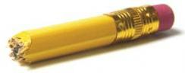

Приложение 2
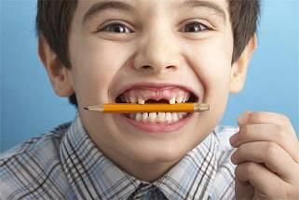
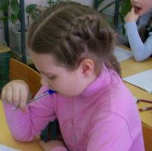

Фото 1 фото 2

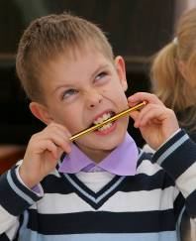
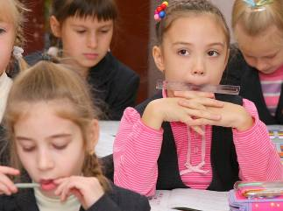
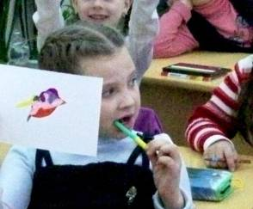
фото 3 фото 4

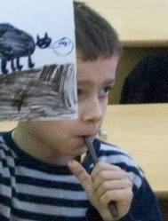
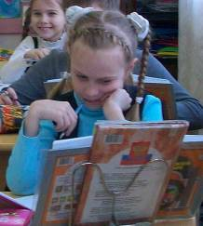


фото 5 фото 6 фото 7

фото 8

Приложение 3
Беседа с врачом-педиатром Богоявленской М.К.
(беседа проведена 16.02.2012 г.)

- Маргарита Константиновна, как Вы думаете, является ли привычка грызть и сосать канцелярские принадлежности вредной привычкой?
- Конечно. Корни этой привычки надо искать скорее в раннем детстве ребёнка, даже в младенчестве. Среди врачей есть мнение, что чаще всего тащат посторонние предметы в рот недоласканные дети (или, как говорят сами врачи на своем языке, те, кто «не дососал мамину грудь»). Недостаток ласки со стороны родителей или пережитый ребенком стресс приводят к тому, что ребенок таким образом пытается компенсировать этот недостаток, «успокоиться». На мой взгляд, эта привычка носит скорее психоневрологический характер.
- Чем вредна эта привычка?
- Микробы, которые оседают вокруг нас, могут попасть в организм. Ребенок бегает, играет, при этом постоянно трогая различные предметы. Этими же руками он берет свои письменные принадлежности и тащит их в рот. Хорошо ещё, если это его ручки, а если нет? До этого ребенок может схватить и ручку двери туалета, на которой могут быть яйца глистов. Они попадают в организм, вызывая болезни кишечника, которые требуют обязательного лечения.
- Какие способы борьбы с данной вредной привычкой Вы бы посоветовали?
- Прежде всего, необходимо приучить ребенка контролировать свое поведение. Могу посоветовать так же способ, известный уже давно: намазать кончик ручки (карандаша) чем-нибудь горьким или жгучим. Но самое главное, это забота и внимание со стороны родителей, чтобы ребенок успокоился, перестал испытывать внутренний страх. Тогда у него просто не будет возникать необходимости тащить что-то постороннее себе в рот.

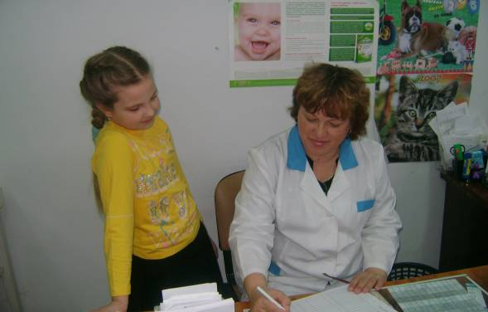

Медсестра I категории Цыбякова Г.Н. и ученица 2 «А» класса школы № 222 Берсенёва А.
Беседа с врачом-стоматологом Шаныгиной С.И.
(беседа проведена 16 февраля 2012 г)

- Как Вы думаете, является ли привычка грызть и сосать карандаши и ручки вредной привычкой?
- Да, безусловно.
- Почему эта привычка вредна?
- Когда ребенок берет посторонние предметы в рот, которые чаще всего грязные, в рот попадает грязь и микробы и развивается такая неприятная болезнь полости рта, как стоматит. Лечить стоматит не так-то легко. Кроме того, что человек испытывает болезненные ощущения при еде, может подняться температура и потребоваться стационарное лечение.
- Какие способы борьбы с этой привычкой Вы могли бы посоветовать?
- Назвать универсальный способ борьбы нельзя. Я считаю, что на этот вопрос должен ответить индивидуально каждый родитель. Именно родители знают особенности своего ребенка, и, исходя из них, могут подобрать верный способ избавления от этой вредной привычки.

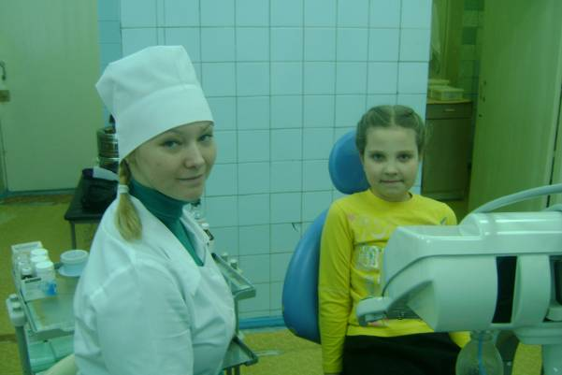

Медсестра стоматологического отделения МСЧ-59 Кузнецова Е.Н. и ученица 2 «А» класса школы № 222 Берсенёва А.

Беседа с психологом Трошиной Е.С.
(беседа проведена 20 января 2012г)

- Как Вы думаете, является ли привычка грызть и сосать карандаши и ручки вредной привычкой? Почему?
- Это можно назвать неприятным навязчивым действием. Вред от неё для окружающих скорее эстетический. А вот для самого сосущего предметы – это вредная привычка и симптом более глубинных нарушений в организме.
Определить причины этой проблемы очень сложно. Такая привычка восходит от детских впечатлений и условий воспитания ребёнка.
- Какие способы борьбы с этой привычкой Вы могли бы посоветовать?
- Прежде чем лечить или бороться с навязчивыми действиями, нужно найти психологические причины этого. Я советую родителям, которые озаботились таким поведением своего ребёнка, подойти к проблеме комплексно: обратиться к психологу, педагогам, врачам, родным. После всестороннего исследования проблемы, сформировать план коррекции.
Самая распространённая причина – тревожность. Следовательно, необходимо её снять. Ни в коем случае нельзя ругать, запрещать, запугивать ребёнка. Нужно его отвлечь в момент волнения, переключить на другой вид деятельности, успокоить, вселить силы. Нельзя в классном коллективе выделять ребёнка, имеющего такую привычку, наказывать его, грубо одёргивать. Это только усугубит проблему. Вместе с тем, необходимо мягко, с юмором, по-доброму напоминать ребёнку, чтобы он не засовывал в рот письменные принадлежности.

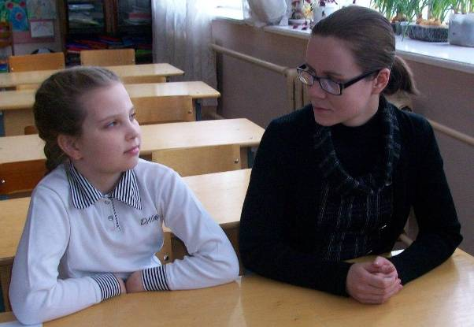

Школьный психолог Трошина Е.С. и ученица 2 А класса школы № 222 Берсенёва Аня.

Приложение 4
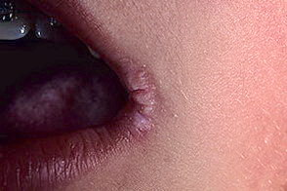
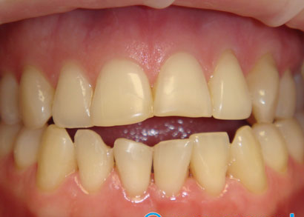

Фото 1 фото 2

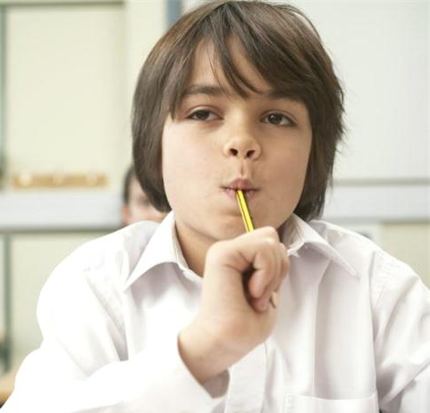

Фото 3 фото 4

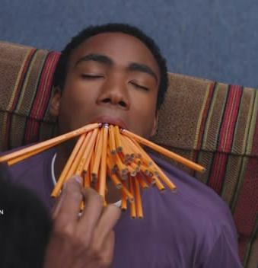
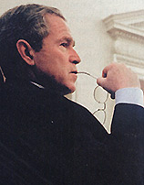

Фото 5 фото 6
Приложение 5
Анализ состава материалов, используемых при производстве карандашей.

Разделяют два основных типа карандашей: качественные и некачественные.
Качественные карандаши не содержат свинец. Они содержат графит, одну из форм углерода – не более ядовитую, чем дерево, в которое он «завернут». Даже краску сегодня делают без свинца.
Глину и графит сутками перемешивают и сушат, а воздушные пузырьки между ними заполняют жирами. В зависимости от того, карандаш какой твердости хотят получить на выходе, грифели опускают то в чан с воском (для твердых стержней), то со стерианином, а для мягких – и вовсе в кондитерский саломас, который добавляют в шоколадки и майонез.
С цветными карандашами проще: замесил массу – и полдела сделано. Красители только пищевые на основе свеклы, моркови и даже трав. Экологическую безопасность качественных карандашей подтверждают документы, в том числе европейский сертификат качества.
Древесные оболочки для таких карандашей изготавливаются из «живого», ничем не обработанного дерева. В дощечках вырезают желобки, туда кладут стержни, потом дощечки склеивают клеем ПВА (он тоже съедобный). Как, впрочем, и нитроцеллюлоз – природный углевод, из которого делают эмаль для карандашей.
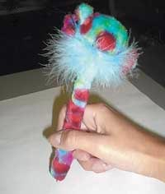
Но дорогие канцтовары могут позволить себе далеко не все. Поэтому чаще всего в ранец к ребенку попадают дешевые, некачественные ручки, ластики и другие принадлежности. Дети тоже подогревают обстановку, пытаясь выпросить у мам и пап какую-нибудь яркую безделушку. Так, например, «ручки-змейки» - простейшую ручку, обмотали синтетическим мехом, а сверху приклеили комок из остатков меха и перьев, изображающих зверька. Писать такой «ручкой» нельзя, держать неудобно. Каким клеем пользовались производители, и что за перья скрывают ручку, никто не знает. Более того, в обилие меха обитают клещи и клопы. С укусами насекомых, живущих в таких ручках, к врачам обращались неоднократно. «Товар не подлежит обязательной сертификации» - вот что написано
на некачественном товаре для детей.

Вывод: покупая канцтовары, необходимо убедиться в его качестве. На этикетке товара обязательно должны быть данные производителя, информация о возрастной категории и безопасном использовании на русском языке. Продавец обязан предоставить экземпляр любого товара без упаковки, чтобы можно было внимательно рассмотреть будущую покупку. Сильный запах, облезающая краска, некрепко сидящие съемные детали, грубые швы – веские причины забраковать вещь. Кроме того, не стоит покупать подобные товары в сомнительных местах.

Приложение 6

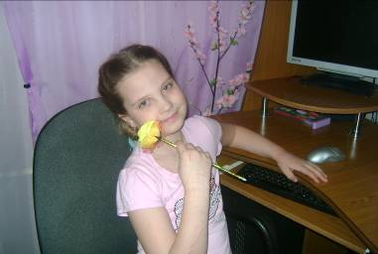
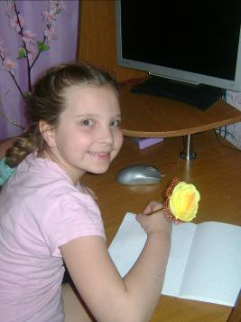
фото 1

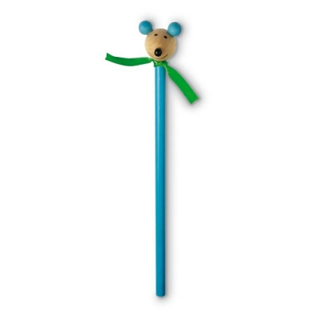
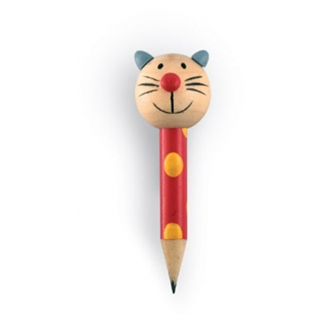

фото 2

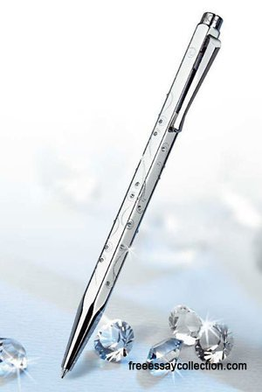

Фото 3

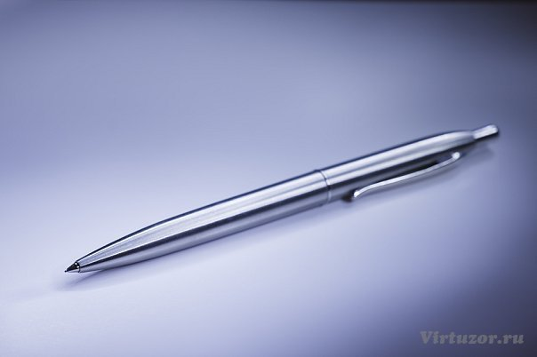

Фото 4 фото 5

Приложение 7
Съедобный карандаш Дэйва Хаккенса
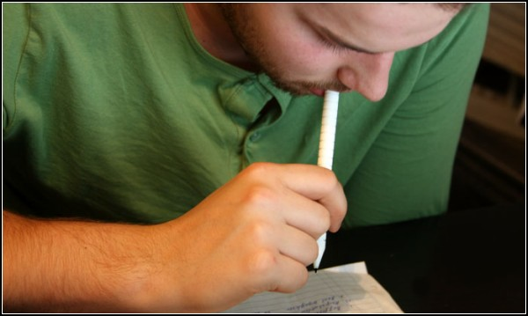
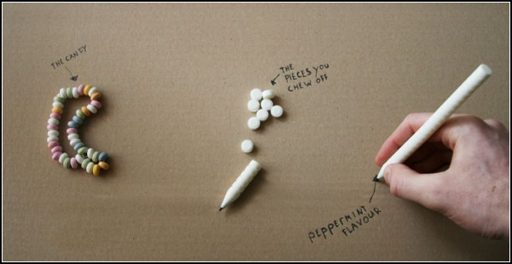
Фото 1 фото 2
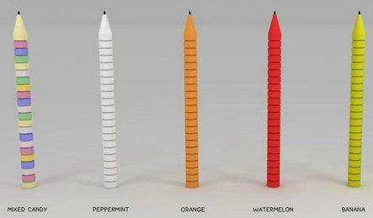

Фото 3

Matitizia - карандаш, сделанный из лакричника (солодки)

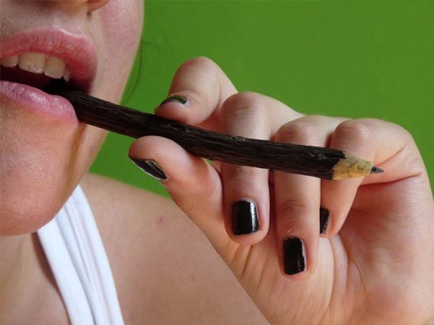
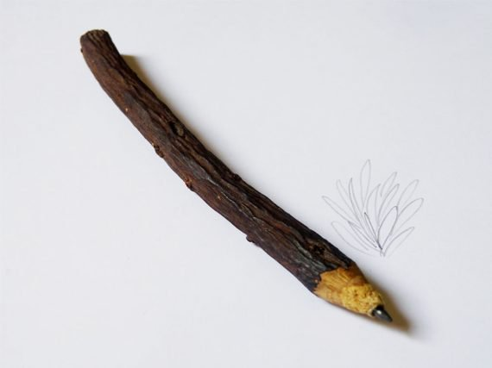
фото 4 фото 5

